Veröffentlichung in den Amtsblättern der Stadt Görlitz, der Gemeinde Schönau-Berzdorf und der Gemeinde Markersdorf
Bekanntmachung über die öffentliche Auslegung gemäß § 3 Abs. 1 BauGB des Bebauungsplanes BS 15 „Ranch am See“
Der Planungsverband Berzdorfer See hat in seiner Sitzung am 03.09.2018 die Aufstellung des Vorhabenbezogenen Bebauungsplanes BS 15 „Ranch am See“ beschlossen. Nach § 3 Abs. 1 BauGB ist die Öffentlichkeit frühzeitig über das Vorhaben zu informieren.

Der Geltungsbereich des Bebauungsplanes umfasst das Flurstück 20 der Gemarkung Hagenwerder, Flur 1.

Das Plangebiet befindet sich östlich des Berzdorfer See‘s, im Süden der Stadt Görlitz, im Ortsteil Hagenwerder.
Der Geltungsbereich des Vorhabens wird im Norden durch Landwirtschaftsflächen, im Süden durch ein Autohaus, im Westen durch die Bahnstrecke Görlitz- Zittau und im Osten durch die Bundesstrasse 99 begrenzt.
Die Grenze des räumlichen Geltungsbereiches des vorhabenbezogenen Bebauungsplanes ist im nachfolgenden Übersichtsplan nachrichtlich wiedergegeben. Maßgebend für den Geltungsbereich ist allein die zeichnerische Festsetzung im Bebauungsplan.

Der Entwurf des Bebauungsplanes wird mit Planzeichnung, Textlichen Festsetzungen und Begründung in der Fassung vom 05.02.2019 gemäß § 3 Abs. 1 BauGB vom

11.03. – 29.03.2019

in der Stadtverwaltung Görlitz, Amt für Stadtentwicklung, Sachgebiet Städtebau, Hugo-Keller-Straße 14, Erdgeschoss linker Gang, während folgender Zeiten (Öffnungszeiten)

Montag bis Donnerstag 06:30 – 19:00 Uhr
Freitag 06:30 – 16:00 Uhr

zu jedermanns Einsicht öffentlich ausgelegt.

Die Unterlagen der Auslegung sind auch im Landesportal Sachsen unter dem Link https://buergerbeteiligung.sachsen.de/portal/goerlitz/beteiligung/aktuelle-themen?format=Bauleitplan einsehbar.

Es wurde eine Umweltprüfung nach § 2 Abs. 4 BauGB durchgeführt. Innerhalb dieser Prüfung wurden die Auswirkungen des Vorhabens auf die Schutzgüter Boden und Fläche, Wasser, Klima und Luft, Landschaftsbild, Schutzgebiete, Flora und Fauna, Mensch, Kulturelles Erbe und Sachgüter geprüft. Der Umweltbericht ist in den Auslegungsunterlagen als Bestandteil der Begründung enthalten.

Während dieser Auslegungsfrist können Anregungen zu den künftigen Darstellungen und Inhalten der Bebauungsplanung vorgetragen werden. Da das Ergebnis der Abwägung zu den Anregungen mitgeteilt wird, ist die Angabe der Anschrift des Verfassers zweckmäßig.

Die öffentliche Auslage gemäß § 3 Abs. 1 BauGB wird hiermit bekanntgemacht.

Diese Bekanntmachung erscheint am 19.02.2019 im Amtsblatt der Stadt Görlitz.

Diese Bekanntmachung erscheint am 27.02.2019 im Dorfecho der Gemeinde Schönau-Berzdorf.

Diese Bekanntmachung erscheint am 01.03.2019 im Schöpsboten der Gemeinde Markersdorf.

Görlitz, den 07.02.2019

Siegel Siegfried Deinege
Verbandsvorsitzender
Planungsverband Berzdorfer See

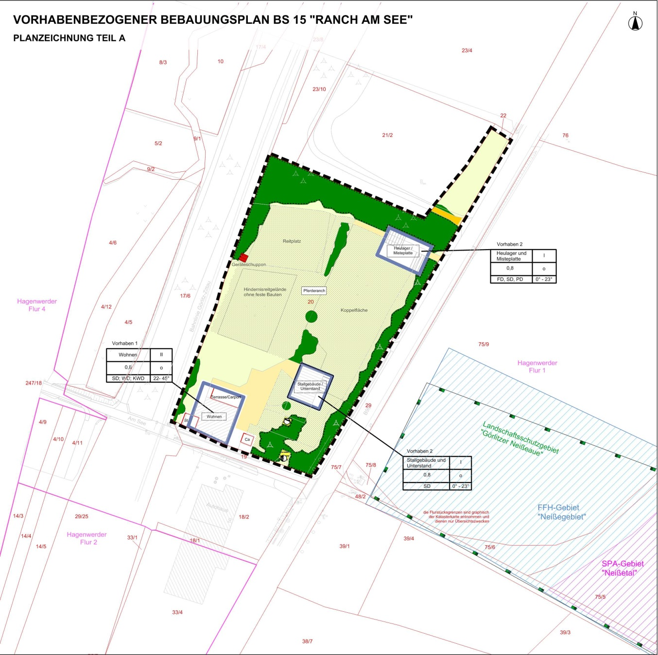

unmaßstäblich

Stadtgrundkarte: Stadtverwaltung Görlitz
Liegenschaftsdaten: Amt für Vermessungswesen und Flurneuordnung, Landratsamt Görlitz
Planzeichnung: Planungsbüro Richter und Kaup

